**《西工大拼车系统》**

**软件需求规格说明书**

编 撰 人：吴紫妍

审 核 人：

批 准 人：

批准日期：2023.04.16

文档版本：0.2

**版本历史**

|  |  |  |  |
| --- | --- | --- | --- |
| **日期** | **版本** | **说明** | **作者** |
| 2023.4.17 | 0.1 | 需求规格说明书完成 | 吴紫妍 |
| 2023.4.18 | 0.2 | 需求规格说明功能要求修改 | 吴紫妍 |
|  |  |  |  |
|  |  |  |  |
|  |  |  |  |
|  |  |  |  |
|  |  |  |  |
|  |  |  |  |
|  |  |  |  |
|  |  |  |  |
|  |  |  |  |
|  |  |  |  |

目 录

1. 引言 1

1.1. 编制目的 1

1.2. 范围 1

1.3. 预期的读者和阅读建议 1

2. 项目概述 2

2.1. 目标 2

2.2. 假定条件和约束限制 2

2.3. 运行环境 2

3. 业务分析 3

4. 数据描述 3

4.1. 基础数据 3

4.2. 业务数据 4

5. 功能需求 5

5.1. 功能需求总述 5

5.1.1. 功能需求总表 5

5.1.2. 角色、权限需求 5

5.2. 管理员功能 6

5.2.1. 查看所有司机信息 5

5.2.2. 查询指定司机信息 6

5.2.3. 查看司机排名表 6

5.2.4. 嘉奖司机 6

5.3. 用户功能 7

5.3.1. 推荐行程信息 7

5.3.2. 乘客预约拼车订单 8

5.3.3. 乘客填写拼车申请 8

5.3.4. 司机发布拼车订单 9

5.3.5. 司机审核拼车申请 9

5.3.6. 查看我的历史发车信息 10

5.3.7. 查看我的历史发车详细信息 10

5.3.8. 查看我的历史拼车信息 10

5.3.9. 查看我的历史拼车详细信息 11

5.3.10. 查看我的个人信息 11

5.3.11. 修改我的个人信息 11

6. 非功能需求 12

6.1. 性能需求 12

6.2. 安全保密需求 12

6.3. 稳定性需求 12

7. 界面要求 13

7.1. 图形要求 13

8. 接口要求 13

8.1.百度地图接口要求 13

# 1.引言

### 1.1.编制目的

### 本文档用于记录、说明项目需求，便于开发人员和项目经理在实际开发过程中明确需求、用户了解产品功能以及测试人员编写测试文档，本文档围绕以下几个方面：

1. **项目概述**；概述该项目的目标、范围、约束等条件。
2. **业务分析**；分析客户的业务需求。
3. **数据描述**；描述出业务处理过程以及其它过程中的数据。
4. **功能需求**；对项目所要实现的功能进行分析。
5. **非功能需求**；对其他非功能部分进行分析。
6. **界面要求**；对于项目界面的要求分析。
7. **接口要求**；对于项目所要使用到的接口的分析。

### 1.2.范围

西工大拼车系统提供西北工业大学新校区至老校区以及地铁二号线、六号线地铁站的拼车服务，其主要功能有：

1. 车主能够发布拼车信息
2. 乘客能够选择合适的车辆进行拼单申请
3. 车主能够决定是否同意此拼单申请
4. 管理员能够导出一段时间内的拼车记录或某位车主的拼单记录，并按照车主拼单成功的数量对车主进行排名，表彰。

### 1.3.预期的读者和阅读建议

**（1）开发人员**

开发人员应仔细阅读项目概述中的运行环境以及硬件环境；

开发人员应着重阅读功能需求、非功能需求、界面要求、接口要求部分；

1. **项目经理：**

项目经理可根据本文档所写的项目有关信息了解项目的需求，使用注意事项以及可能存在的风险。

1. **测试人员**

测试人员在测试时可参考本文档的需求测试产品是否符合用户需求。

1. **文档编写人员**

文档编写人员可引用此文档作为其他文档的资料补充。

1. **用户**

用户可根据此文档了解产品可用功能，熟悉产品。

# 2.项目概述

### 2.1.目标

该项目开发主要用于便利西工大周围交通，目标让广大本校师生及工作人员应用到此款软件。本软件主要使用JavaScript+Java语言，使用Bootstrap + Spring Boot框架以及MySQL数据库实现开发。

### 2.2.假定条件和约束限制

软件须在web端才能使用，需提供联网服务。

### 2.3.运行环境

互联网Web端

|  |  |  |
| --- | --- | --- |
| 资源类型 | 软件名称 | 用途 |
| 编程开发工具 | WebStorm  Idea | 负责代码开发 |
| 文档编写工具 | Office | 负责编制文档 |
| 图片处理工具 | Xmind、PowerDesigner | 负责图片处理、功能图绘制 |
| 即时通讯工具 | QQ | 开会交流 |
| 配置库 | Github | 负责文档、代码存储共享 |
| 外部接口 | 高德地图 | 提供地图接口 |

# 3.业务分析

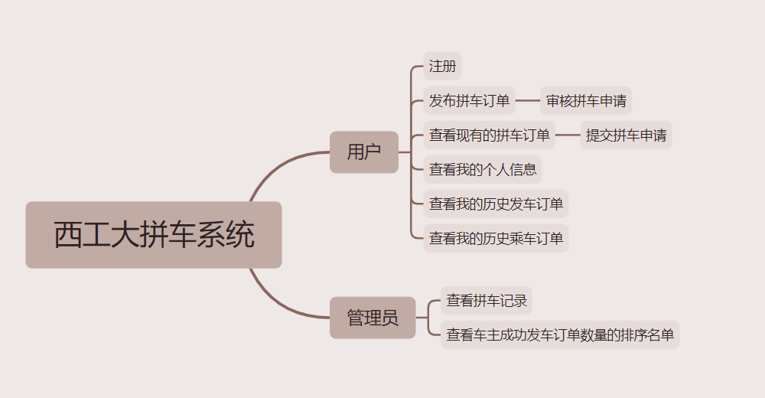

# 4.数据描述

### 4.1.基础数据

|  |  |  |  |
| --- | --- | --- | --- |
| **序号** | **基础数据** | **数据描述** | **数据来源** |
| 1 | 个人信息 | 昵称、电话号码、账号密码 | 用户注册时输入 |
| 2 | 地图信息 | 可视化路线及详细信息 | 高德地图提供 |

### 4.2.业务数据

|  |  |  |  |
| --- | --- | --- | --- |
| **序号** | **基础数据** | **数据描述** | **数据来源** |
| 1 | 车主发车订单 | 填写该发车订单的车主昵称、车牌号、发车日期、终点、价格、剩余座位数以及备注信息 | 当车主发布拼车信息时填写 |
| 2 | 乘客拼车申请 | 选择乘车人数、备注 | 乘客提交申请时填写 |
| 3 | 我的历史发车信息 | 历史发车订单的终点和时间 | 拼车成功后自动生成 |
| 4 | 我的历史发车详细信息 | 每单的车主昵称、车牌号、发车日期、终点、每个拼车账号的人数及备注 | 拼车成功后自动生成 |
| 5 | 我的历史拼车信息 | 历史拼车订单的终点和时间 | 拼车成功后自动生成 |
| 6 | 我的历史拼车详细信息 | 每单的车主昵称、车牌号、发车日期、终点、每个拼车账号的人数及备注 | 拼车成功后自动生成 |
| 7 | 司机信息（管理员） | 每个师傅的昵称、联系电话、订单数目、订单成功率、积分 | 后台计算 |

# 5.功能需求

### 5.1.功能需求总述

### 5.1.1.功能需求总表

|  |  |  |
| --- | --- | --- |
| **编号** | **功能需求名称** | **优先级别** |
| A_1 | 查看所有司机信息 | 高 |
| A_2 | 查询指定司机信息 | 中 |
| A_3 | 查看司机排名表 | 高 |
| A_4 | 嘉奖司机 | 高 |
| U_1 | 推荐行程信息 | 高 |
| U_2 | 乘客预约拼车订单 | 高 |
| U_3 | 乘客填写拼车申请 | 高 |
| U_4 | 司机发布拼车订单 | 高 |
| U_5 | 司机审核拼车申请 | 高 |
| U_6 | 查看我的历史发车信息 | 中 |
| U_7 | 查看我的历史发车详细信息 | 中 |
| U_8 | 查看我的历史拼车信息 | 中 |
| U_9 | 查看我的历史拼车详细信息 | 中 |
| U_10 | 查看我的个人信息 |  |
| U_11 | 修改我的个人信息 |  |

### 5.1.2.角色、权限需求

|  |  |  |  |
| --- | --- | --- | --- |
| **序号** | **角色** | **功能** | **权限** |
| 1 | 开发人员 | 撰写软件开发源码 | 具有查询权限；  任何数据 |
| 2 | 用户 | 使用软件 | 具有查询权限；  所使用功能涉及的数据、个人信息数据 |
| 3 | 产品经理 | 管理软件开发过程 | 具有查询权限；  任何数据 |
| 4 | 测试人员 | 测试软件 | 具有查询权限：  任何数据 |

### 5.2管理员功能

### 5.2.1.查看所有司机信息

【功能概述】

查看所有的司机信息（详见4.2.7）

【操作者】管理员

【输入】

无

【输出】

根据司机信息中的订单成功率由高到低排名后显示所有司机信息

5.2.2.**查询指定司机信息**

【功能概述】

查询指定的司机信息

【操作者】

管理员

【输入】

司机电话或昵称

【输出】

符合输入条件的司机信息

5.2.3.**查看司机排名表**

【功能概述】

查看司机订单成功率排名

【操作者】

管理员

【输入】

无

【输出】

根据司机信息中的订单成功率由高到低排名后显示所有司机信息

5.2.4.**嘉奖司机**

【功能概述】

通过管理员人工操作，嘉奖司机一定积分

【操作者】

管理员

【输入】

单击司机信息下方的 Prize The Driver 按钮嘉奖积分

【输出】

无

### 5.3.用户功能

### 5.3.1.**推荐行程信息**

【功能概述】

根据司机积分排序，在用户主页推荐当日可发车的拼车订单

【操作者】

用户

【输入】

无

【输出】

符合时间限制的车主发车订单信息（详见4.2.1）

### 5.3.2.**乘客预约拼车订单**

【功能概述】

乘客对符合需求的拼车订单发起预约

【操作者】

用户—乘客

【输入】

点击主页上发车订单旁的预约按钮

【输出】

1.跳转功能5.3.3

2.输出地图信息（详见4.1.2）

### 5.3.3.**乘客填写拼车申请**

【功能概述】

乘客填写拼车的申请

【操作者】

用户—乘客

【输入】

乘客拼车申请（详见4.2.2）

限制：

选择乘车人数（可选人数限制小于该订单剩余座位数）

【输出】

无

### 5.3.4.**司机发布拼车订单**

【功能概述】

【操作者】

用户—车主

【输入】

1.点击“发布”

2.车主发车订单（详见4.2.1）：

限制：

（1）发车日期限制选择当日以后；

（2）终点限制选择其中之一：西北工业大学友谊校区、韦曲南二号线、西 安国际 医学中心六号线；

（3）剩余座位数限制选择：[1,5]；

【输出】

无

### 5.3.5.**司机审核拼车申请**

【功能概述】

司机审核顾客的订单申请，根据备注决定是否同意

【操作者】

用户—车主

【输入】

1.点击“审核”

2.点击订单申请下方的同意/拒绝按钮

【输出】

同意：无

拒绝：修改车主发车订单中的剩余座位数，若为0，订单结束

### 5.3.6.**查看我的历史发车信息**

【功能概述】

查看我的历史发车信息

【操作者】

用户—车主

【输入】

点击“我的”

【输出】

我的历史发车信息（详见4.2.3）

### 5.3.7.**查看我的历史发车详细信息**

【功能概述】

查看我的历史发车详细信息

【操作者】

用户—车主

【输入】

点击“我的”

【输出】

我的历史发车详细信息（详见4.2.4）

### 5.3.8.**查看我的历史拼车信息**

【功能概述】

查看我的历史拼车信息

【操作者】

用户—乘客

【输入】

无

【输出】

我的历史拼车信息（详见4.2.5）

### 5.3.9.**查看我的历史拼车详细信息**

【功能概述】

查看我的历史拼车信息

【操作者】

用户—乘客

【输入】

无

【输出】

我的历史拼车信息（详见4.2.6）

### 5.3.10.**查看我的个人信息**

【功能概述】

查看我的个人信息

【操作者】

用户

【输入】

点击“我的”

【输出】

我的个人信息（详见4.1.1）

### 5.3.11.**修改我的个人信息**

【功能概述】

修改我的个人信息

【操作者】

用户

【输入】

1. 输入个人信息（详见4.1.1）
2. 点击“更新”按钮

【输出】

个人信息更新

# 非功能需求

### 性能需求

数据刷新时间短：当有新的订单申请/发布时，要求实时显示在主界面

保证多用户并发访问的流畅性：当多个用户同时登录网站时，能够正常进行服务

### 6.2.安全保密需求

防止非授权用户登录；

防止非法数据侵入；

密码存储及乱码传输；

数据私密。

### 6.3.稳定性需求

评判方法：

1. 设计和代码质量标准

修复Bug成本/开发总成本

<注>：这里的成本一般指“人/日”等数据。好的设计和代码，改起来会很快，那么这个比值就会很小。这个指标另外也可以督促开发人员尽可能的在测试之前消除Bug，因为Bug越少，这个比值也会越小。

### 需求分析质量标准

### 需求变化量/需求总量

### <注>：这里的“需求变化”指由于公司内部的需求分析人员失误而造成的更改。关于如果确定这个“量”，应该结合公司实际来确定。

# 7.界面要求

### 7.1.图形要求

本系统界面要求如下：

1. 界面中的文字标识，含义准确、清楚、用通用词汇；
2. 界面设计简洁、清晰。

（3）对于数值类型数据输入部分，采用可编辑的输入框，并对输入的内容进行校验，避免输入非数值数据。

（4）数据量大时候，采用分页浏览的形式。

# 8.接口要求

### 8.1.百度地图接口

1. 接口描述

使用者：用户

业务目的：查询该拼车订单的行驶路线及停靠点

使用时机：查看拼车订单时

使用频率：不定

接口来源：高德地图

1. 接口内容

百度地图提供的始发地——目的地的驾车路线

百度地图导航路线信息

1. 设计约束

使用者可以通过Internet访问接口。